**INSTITUTO FEDERAL DE EDUCAÇÃO, CIÊNCIAS E TECNOLOGIA.**

**MATO GROSSO**

Campus São Vicente

CURSO DE ESPECIALIZAÇÃO EM EDUCAÇÃO DO CAMPO

BENEFÍCIOS E OBSTÁCULOS OBTIDOS PELO PROGRAMA PROJOVEM-CAMPO

(ESCOLA PALMITAL SALA ANEXA SÃO LÁZARO)

**ADRIANA FARIAS DA SILVA**

**KEILA VIEIRA CARDOSO**

COLIDER-MT

2013

**RESUMO**

Este Artigo aborda os objetivos gerais e específicos oferecidas aos educandos na valorização dos saberes e fazeres da terra, tendo como meta analisar as problemáticas e as realidades vividas com educandos e educadores no processo de interação e planejamentos, bem como buscando subsídios para a formar cidadãos capazes de criar seus próprios significados, de construir seus pensamentos através de suas experiências pessoais. Esta reflexão buscou por meio de observação, discussão e análise entre os educadores compreender, avaliar o processo do ensino e contextualizar a prática com a realidade dos mesmos nos tempos escolas. A partir desse aspecto desenvolveu-se o trabalho enfatizando a importância do programa, relatando diferentes registros de autores sobre as praticas dos educadores durante esses processos. O trabalho foi elaborado a partir análise vivenciada e bibliografias em diferentes fontes, dentre eles os autores: BRASIL, ARROYO, PPP (Projetos político-Pedagógico) Saberes e Fazeres da Terra, e outros; procurando conhecer o resultado e procedimento desses pensadores. Com base nessas questões procurou-se desenvolver uma reflexão sobre as interdicisplinaridade nos processos de organização com lógicas diferentes, de lutas de mobilização social, de estratégias de sustentabilidade associando as realidades vividas.

**PALAVRA-CHAVE:** educandos. Experiências. Interdisciplinaridade.

**ABSTRAT**

This article addresses the goals and objectives offered to students in enhancement of knowledge and practices of the land, aiming to analyze the problems and the lived realities with students and educators in the process of interaction and planning, as well as seeking grants to form citizens capable to create their own meanings, to build their thoughts through their personal experiences. This reflection sought through observation, discussion and analysis among educators understand, assess the process of teaching and contextualize the practice with the reality of the times in the same schools. From this aspect developed work emphasizing the importance of the program, reporting different records authors on the practices of educators during these processes. The work was developed from analysis experienced and bibliographies from various sources, including the authors: BRAZIL, ARROYO, PPP (Political - Pedagogical Projects) Knowledge and Doings of the Earth, and others, seeking to know the outcome and procedure of these thinkers. Based on these questions we sought to develop a reflection on interdicisplinaridade in organization processes with different rationales of struggles for social mobilization, sustainability strategies associating the lived realities

KEYWORD: students. Experiences. Interdisciplinarity.

**INTRODUÇÃO**

A proposta que se desenvolveu neste Artigo cientifica visa a relacionar os objetivos propostos pelo Projeto Político-Pedagógico saberes e fazeres da terra Projovem com a realidade prática vivenciada pelos educandos e educadores. Este programa foi realizado na Comunidade São Lázaro anexado à Escola Estadual Palmital localizada aproximadamente 80 km do Município de Colider-MT entre os anos de 2009 a 2011, com Professores de áreas: Linguagem, Ciências Humanas, Ciências Exatas e uma Engenheira Agrônoma. Em Ciências Agrárias tendo objetivo de desenvolver uma política que fortaleça e amplie o acesso e a permanência de jovens agricultores (as) familiares, situados na faixa etária de 18 a 29 anos, no sistema formal de ensino.

É preciso através de reflexão entre nos educadores criar nossos próprios significados com autonomia, criar e recriar o pensamento para avaliar se atingimos os objetivos, pois a proposta criada pelo Governo Federal é um processo de construção de experiências e interação entre os educandos que não tiveram a oportunidade de frequentar uma escola regular por diversas fatos ocasionados na vida, tornando assim um trabalho ativo de interação, e compreensão de mundo a partir do seus conhecimentos adquiridos através da interdisciplinaridade entre os profissionais envolvidos neste projeto , sendo temáticas importantes para o crescimento em busca de conhecimento do aluno tornando assim grandes desafios e possibilidades dentro da Educação do Campo.

Tendo como objetivo geral analisar os objetivos e temáticos do PPP com as práticas realizadas nos planejamentos coletivos dos educando interdisciplinar e objetivos específicos: verificar o valor do programa como fonte de qualidade de vida, relatar diferentes práticas, inclusive à valorização socialmente; refletir as pratica e influências dos educadores durante o processo de interação de saberes. Justifico este Artigo que o Programa Saberes e fazeres da Terra baseia-se na construção de um currículo que tem como referência principal a formação humana e o modo de produção e reprodução de vida (PPP, pg. 50). Entende-se que os valores dos educando, devem ser enriquecido e qualificado.

O trabalho foi elaborado a partir de pesquisas bibliográficas em diferentes fontes, dentre eles os autores: BRASIL, ARROYO, PPP ( Projetos político-Pedagógico) Saberes e Fazeres da Terra, e outros; procurando conhecer o resultado e procedimento desses pensadores.

Com base nessas questões procuramos desenvolver uma reflexão sobre os objetivos propostos e realizados num processo de assimilação na construção dos saberes interdisciplinar durante as trocas de experiências.

**FUNDAMENTOS TEÓRICOS**

**I.I OBJETIVOS PROPOSTOS PELO PROGRAMA PROJOVEM.**

O PROJOVEM CAMPO- saberes e Fazeres da Terra constitui-se no programa Nacional de Educação de Jovens integrado para a qualificação Social e profissional para Agricultores/as Familiares implementados pelo ministério da Educação por meio da Secretaria de Educação Continuada, Alfabetização e Diversidade (SECAD) e da Secretaria de Educação Profissional e Tecnologia (SETEC) (PPP, p.16). O programa se destinou e destina a desenvolver uma política que fortaleça e amplie o acesso e a permanência de jovens agricultores, situados na faixa etária de 18 a 29 anos, tendo em vista a conclusão do ensino fundamental com qualificação social e profissional reforçando uma política de Educação do campo por meio das ações de formação/ qualificação no Projovem Campo_Saberes.

*Educação do Campo direito de todos e dever do Estado. Caderno Pedagógico (2010, p.87)*

O programa criou para os educandos uma nova perspectiva de concluirem o ensino fundamnetal com influencia técnica agrária, com propóstas pedagógicas e metodologias adequadas á modalidade EJA no campo, valorizando as realidades dos mesmos, estimulando o Desenvolvimento sustentável. Esta nova proposta de qualificação fez com que vários alunos ficassem motivados e se envolvem no programa, até porque os mesmos recebiam bolsa do programa FMDE ( ou seja auxílio financeiro) que para os mesmos era muito significativo devido à falta de Políticas Públicas no campo voltadas para a economias das famílias beneficiadas.

O Programa beneficiava não só os Educandos, mas a formação continuada de profissionais Educadores e coordenadores pedagógicos com garantia de avaliação permanente do processo pedagógico, a socialização das experiências vivenciadas pelas turmas, (PPP, p. 67). Realmente através de uma parceria do IFMT (Instituto Federal de Educação, Ciências e Tecnologias, Mato Grosso), campus São Vicente, beneficiando com uma especialização em Educação do Campo para os Educadores inseridos no programa. Segundo o PPP, p.50 estes educadores tinha como objeto um currículo como referência principal a formação humana para os desenvolvimentos das atividades interdisciplinar divididos em Eixos Temáticos:

* Agricultura Familiar: identidade, cultura, Gênero e etnias;
* Desenvolvimento Sustentável e Solidário com Enfoque Territorial;
* Sistemas de Produção e Processos de trabalho no Campo;
* Economia Solidária e Cidadania, Organização Social e Políticas Públicas entre outros.

Dentro desta proposta curricular é proporcionados organizações dos tempos e espaços formativos (PPP, p.61). Os espaços formativos são considerados pressupostos, os princípios e currículo do projeto têm como objetivo final a formação de jovens agricultores familiar numa pedagogia de alternância, ou seja, períodos alternados de formação na escola e na Família, dois tempos-espaços específicos: tempo escola e tempo comunidade.

Esta modalidade de formação fez com que os educandos se sentissem realmente valorizados, uma grande oportunidade de estudo, pois às práticas desenvolvidas em casa ou em grupos eram consideradas horas dos tempos comunidades, tempos estes avaliados e acompanhados pela Engenheira Agrônoma (Área de Ciências Agrárias). Sendo para o aluno uma grande fonte de informação técnicas tornando assim uma agricultura familiar mais resistente e com uma qualidade de vida bem mais estável fortalecendo o desenvolvimento sustentável.

O Programa Projovem Campo_ Saberes e Fazeres da Terra possuí uma carga horária 1.200 horas dividam em 900 horas para o tempo e Escola e 300 horas tempo comunidade com possibilidades de escolha nas organizações das turmas podendo ser período integral, período/horas diárias e finais de semana. O importante era realmente o cumprimento das horas independente das organizações, o que realmente tornou uma forma bastante receptiva para os educandos, pois os mesmos são filhos de agricultores, situantes, ribeirinhos, assentados entre outros, e não tiveram a oportunidade de participar de uma escola regular.

**I.II PLANEJAMENTOS INTERDISCIPLINAR DOS EDUCADORES DO PROJOVEM.**

Dentro de toda esta perspectiva do programa Projovem, foram vários planejamentos coletivos entre as áreas de formações, onde se discutia e organizava planos interdisciplinar com objetivo de elencar, encaminhar as propostas e práticas a serem trabalhadas em sala de aula e tempo comunidade. É importante ressaltar que os planejamentos nos momentos de práticas sempre fora desenvolvidos coletivamente, construtivo, integracionista e participativo pelos educadores e educando, desta forma os educadores enriquecera o trabalho.

*A interdisciplinaridade não dilui as disciplinas, ao contrário, mantém sua individualidade. Mas integra as disciplinas a partir da compreensão das múltiplas causas ou fatores que intervêm sobre a realidade e trabalha todas as linguagens necessárias para constituição de conhecimentos, comunicação e negociação de significados e registro sistemático dos resultados. BRASIL (1999, p. 89)*

Nos planejamentos asseguramos alguns objetivos de grande valia com a proposta de elevar a escolaridade com qualificação profissional, estimulando o desenvolvimento sustentável como possibilidades de vida no campo, (PPP, p 29). Dentro das áreas de formação cada professor daria ênfase na sua Área voltada para o eixo temático, sem perder o rumo do planejamento. Sendo que na área técnica sempre os professores de áreas participava construtivamente em partes.

*A abordagem interdisciplinar permite que conteúdos que você daria de forma convencional, seguindo o livro didático, sejam ensinados e aplicados na prática o que dá sentido ao estudo. Para que a dinâmica dê certo, planejamento e sistematização são fundamentais. Ainda mais se muitos professores vão participar. É preciso tempo para reuniões, em que se decide quando os conteúdos previstos serão dados para que uma disciplina auxilie a outra. (http://revista escola)*

Sempre fora valorizado nos planejamentos interdisciplinar as culturas de cada individuo identidade cultural, fortalecendo uma agricultura familiar sustentável, mais organizado através de atividades de pesquisa, descritiva, leitura, palestras, reuniões e discussões.

*O homem modifica a natureza fazendo cultura. Cultura não é só o que o homem faz, mas o que ele pensa em fazer. Segundo Paulo Freire (2010, p.46)*

Como diz Paulo Freire sobre cultura, nós também considerávamos e valorizava-os muito o pensamento crítico, a espontaneidade dos educando, pois cada indivíduo possuía sua forma de pensar, agir, até mesmo de expor suas opiniões no grupo, nos tempos escolas ou comunidade cada saber tinha e tem muita significância e seus benefícios.

“*Azevedo diz que a função da sociedade é de elaborar, desenvolver, transmitir a cultura do seu tempo” (2010, p.91).*

Na base, ou seja, na prática, no convívio com os educandos estes saberes que cada aluno carregava consigo era um grande passo para o desenvolvimento do planejamento interdisciplinar, pois o Projovem era realmente isso, era de oportunizar um momento de experiências com o que eles já conhecia e nas trocas de saber com outros jovens.

Os debates sobre as realidades do campo, desenvolvimento territorial, organizações sociais, e as ações governamentais sempre foram momentos privilegiados para grandes discussões nos tempos escolas em busca de melhoria juntamente com os educandos, desta forma os educadores buscaram políticas públicas para atenderem as necessidades e expectativas fortalecendo os territórios de cada comunidade.

É importante ressaltar que nos planejamentos interdisciplinar a diferente relação de trabalhos que os educandos desenvolviam relacionava-as com suas práticas sociais e manifestações culturais caracterizando os agros sistemas das famílias dos/as educando (as) e as formas de uso dos recursos naturais nas atividades relativas ao cultivo, à criação animal, à aquicultura, o extrativismo e ao beneficiamento da produção.

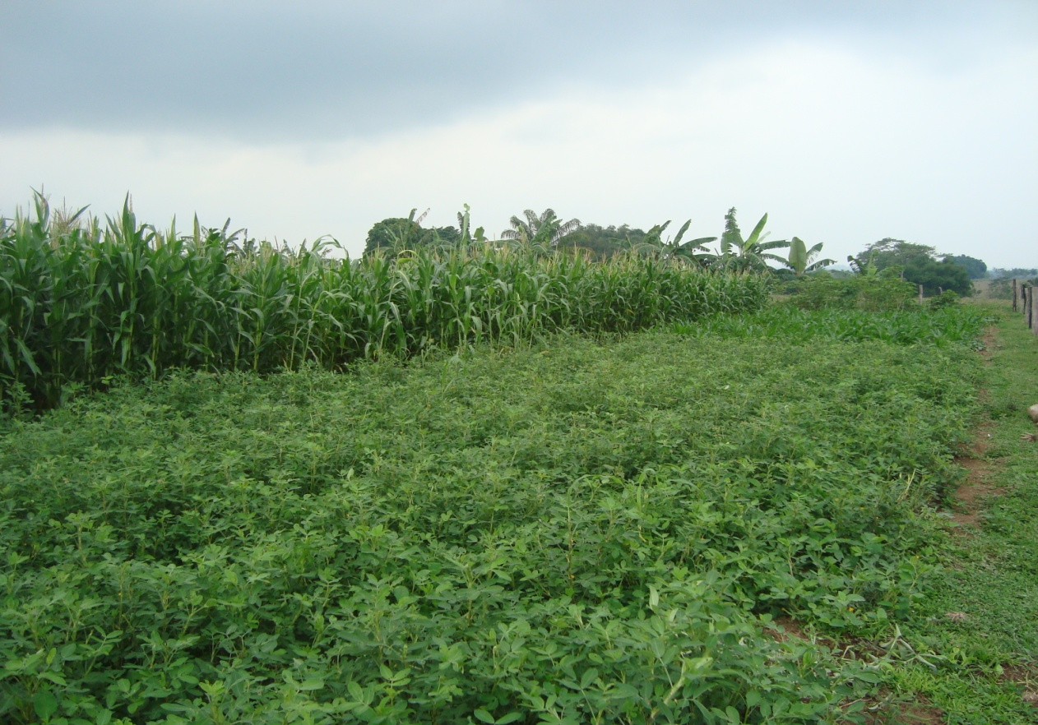

*Plantio de milho, amendoim e bananas. ( foto tirada do campo experimental de educando A do projovem)*

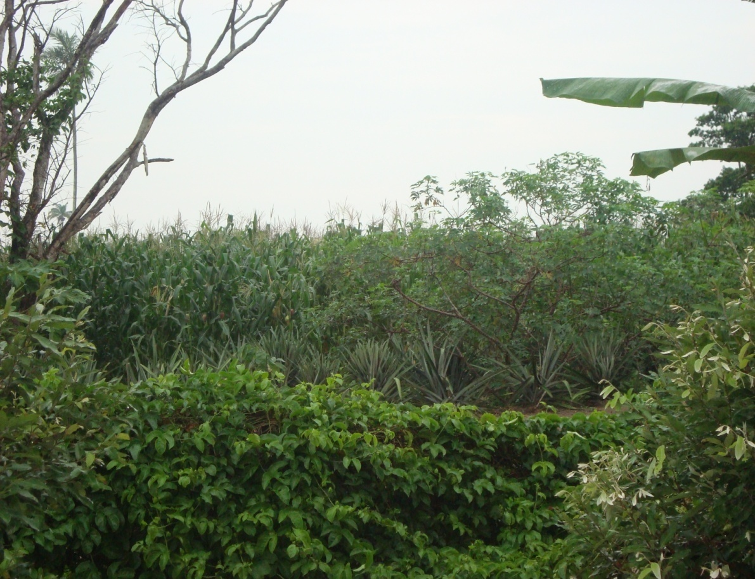 *Plantio diversificados de milho, mandioca, bananas, maracujá entre outros cultivos. ( foto tirada do campo experimental ,educanda B do projovem)*

Dentro desta perspectiva interdisciplinar várias atividades foram trabalhadas, desenvolvidas de forma bastante construtiva para e com os educando como: produções textuais, leitura, escrita, pesquisa, plenárias, compreensão dos processos históricos e geográficos, conceitos sobre os números em adição, subtração, divisão, porcentagens, juros, práticas agrícolas, entre outras podendo afirmar que vários objetivos que o programa tinha como metas foram atingidas com resultados satisfatórios.

**I.III. OBSTÁCULOS E DIFICULDADES ENCONTRADAS NO DECORRER DO PROGRAMA PROJOVEM.**

É possível avaliar que sem sombra de dúvidas foram vários as dificuldades encontradas no decorrer do programa, tendo em vista que as proposta do governo era realmente atrativa, o que no final resultou meio que pendente em várias promessas, mas mesmo assim permanecemos firmes.

As formações continuadas dos professores também foram outros anseios que no decorrer da caminhada foi ficando na expectativa de finalidade, desta forma ouve um fracasso no grupo dos trabalhos interdisciplinares, pois a distância entre os profissionais era clara e a proposta do governo em subsidiar combustível para as visitas técnicas ficaram só nas conversas, mas mesmo com estes Interpasses o grupo não esmoreceu, desenvolvia as atividades de forma amigável. Os educandos também foram criando expectativa no programa e nos sentíamos na responsabilidade de dar continuidade mesmo os alunos trazendo alimentos de casa para ajudar no cardápio escolar que não estava sendo suficiente.

*A educação é um problema político, porque não é um problema isolado, mas está profundamente ligada a vida econômica social e cultural do País. AZEVEDO, (2010, P.63)*

É importante destacar também a questão das bolsas que os alunos reberam, no início foram várias esperas resultando em desistências de alguns educandos, outros que até hoje precisamente nunca recebeu, mas mesmo assim estava lá persistente nas aulas teóricas e práticas, sendo para nós um grande incentivo e motivações. Os atrasos nos pagamentos dos técnicos eram frequentes criando para o grupo certa desconfiança do programa, pois eram várias expectativas e no decorrer os recursos não aparecia.

**CONSIDERAÇÕES FINAIS**

Esse trabalho foi um período em que buscamos vinculares aspectos teóricos com aspectos práticos. Foi um momento em que o objetivo do programa Projovem e vivencia na prática se mesclaram para que fosse possível apresentar um bom resultado. Discutimos, refletimos, analisamos os resultados e podemos afirmar que valeu apena, pois foram muito mais objetivos atingidos do que obstáculos encontrados, nós usamos das dificuldades como resistência para concluir com êxodo o compromisso efetivado. Aprendemos que a maior lição da vivencia em grupo, não era os problemas encontrados mas sim o que fizemos com eles, onde para uns é obstáculos e para outros oportunidades, desta forma nos fortalecia.

A interdisciplinaridade acontece quando se organiza os conhecimentos, partindo de situações impostas pela realidade, quando se estabelece relações entre experiências e análise, procurando entender o mundo e interagir através das experiências de cada educando tornando um caminho para a promoção do desenvolvimento de competências na medida em que os conhecimentos foram sendo absorvidos e se ampliando gradativamente na produção cultural da humanidade.

Era preciso que nós profissionais Educadores voltassem nossos olhares para as mais variadas formas de cultura, identidade de cada cidadão, e que às vezes são esquecidas, mas o Programa _projovem valorizou isto saindo das aulas tradicionais; de que só se aprende nos livros didáticos e nas salas de aulas fechadas e regulares, tradicionais. Este tempo passou, a vida evolui, a tecnologia esta na vida de nossos educandos que vivem no campo. Devemos valorizar o meio rural, pois é dele que sai a alimentação saudável de muitos brasileiros, alunos este que hoje graças ao programa teve a oportunidade de concluírem o ensino fundamental e estão dando continuidade no Ensino Médio, outros já tivemos a oportunidade de partilhar com ele a felicidade de encontrar um bom emprego de ter uma vida respeitada, sustentável com qualidade.

Podemos concluir que neste momento de reflexão, relacionando objetivos, benefícios e obstáculos obtidos pelo programa, não se tinha uma problemática e sim uma ampla visão sobre as realidades dos sujeitos, a qual enriquecera ainda mais o conhecimento, autonomia, visão de mundo e qualidade profissional.

**REFERÊNCIAS**

PROJETO, Político Pedagógico. **Projovem campo:** Saberes e fazeres da terra. 1. Ed. Brasília, 2008.

AZEVEDO, Fernando de; PENNA, Maria Luiza. Coleção educadores. Recife. Massangana,2010.

FAZENDA, Ivani. **Interdisciplinaridade**: história, teoria e pesquisa. 4. ed. Campinas: Papirus, 1999.

BRASIL. Congresso Nacional. Lei de Diretrizes e Bases da Educação Nacionaln°9394/96.

ARROYO, Miguel Gonzalez. **Por um tratamento público da educação do campo**. Por uma educação do campo. Brasília, n.5, p.91-108, 2004.

INEP. Economia Solidária e educação de Jovens e adultos/ Sonia M. Portella Kruppa, organização. - Brasília: Inep, 2005.104p.

Diretrizes operacionais para educação básica nas escolas do campo. Resolução nº 1 de 03 de abril de 2002.

http://www.rieoei.org/deloslectores/1120Barros.pdf.

http://revistaescola.abril.com.br/ciencias/fundamentos/interdisciplinaridade-avanco-educacao-426153.shtml.